Справочная информация. Начальные сведения о системе MATLAB

MATLAB - это высокопроизводительный язык для технических расчетов. Он включает в себя вычисления, визуализацию и программирование в удобной среде, где задачи и решения выражаются в форме, близкой к математической. Типичное использование MATLAB это:
- математические вычисления
- создание алгоритмов
- моделирование
- анализ данных, исследования и визуализация
- научная и инженерная графика
- разработка приложений, включая создание графического интерфейса
Из среды MATLAB можно выполнять выражения, записанные на языке MuPAD. Для запуска редактора MuPAD надо в командной строке набрать mupad. Редактор MuPAD обеспечивает интерактивную среду для выполнения символьных вычислений на языке MuPAD (аналог символьной математики Maple, даже команды похожи). Он включает панель символов для доступа к общим функциям MuPAD. Все результаты отображаются в математическом виде, который может быть преобразован в MathML или TeX. Для управления и документирования работы в редакторе можно вставлять графики, анимации, пояснения
MATLAB - это интерактивная система, в которой основным элементом данных является массив. Это позволяет решать различные задачи, связанные с техническими вычислениями, особенно в которых используются матрицы и вектора, в несколько раз быстрее, чем при написании программ с использованием "скалярных" языков программирования, таких как Си или Фортран.
Слово MATLAB означает матричная лаборатория (matrix laboratory).
MATLAB был специально написан для обеспечения легкого доступа к UNPACK и EISPACK, которые представляют собой современные программные средства для матричных вычислений.
MATLAB развивался в течении нескольких лет, ориентируясь на различных пользователей. В университетской среде, он представлял собой стандартный инструмент для работы в различных областях математики, машиностроении и науки. В промышленности, MATLAB это инструмент для высокопродуктивных исследований, разработок и анализа данных.
В MATLAB важная роль отводится специализированным группам программ, называемых toolboxes. Они очень важны для большинства пользователей MATLAB, так как позволяют изучать и применять специализированные методы. Toolboxes - это всесторонняя коллекция функций MATLAB (М-файлов), которые позволяют решать частные классы задач. Toolboxes применяются для обработки сигналов, систем контроля, нейронных сетей, нечеткой логики, вэйвлетов, моделирования и т.д.
Система MATLAB состоит из пяти основных частей.
Язык MATLAB. Это язык матриц и массивов высокого уровня с управлением потоками, функциями, структурами данных, вводом-выводом и особенностями объектно-ориентированного программирования. Это позволяет как программировать в "небольшом масштабе" для быстрого создания черновых программ, так и в "большом" для создания больших и сложных приложений.
Среда MATLAB. Это набор инструментов и приспособлений, с которыми работает пользователь или программист MATLAB. Она включает в себя средства для управления переменными в рабочем пространстве MATLAB, вводом и выводом данных, а также создания, контроля и отладки М-файлов и приложений MATLAB.
Управляемая графика. Это графическая система MATLAB, которая включает в себя команды высокого уровня для визуализации двух- и трехмерных данных, обработки изображений, анимации и иллюстрированной графики. Она также включает в себя команды низкого уровня, позволяющие полностью редактировать внешний вид графики, также как при создании Графического Пользовательского Интерфейса (GUI) для MATLAB приложений.
Библиотека математических функций. Это обширная коллекция вычислительных алгоритмов от элементарных функций, таких как сумма, синус, косинус, комплексная арифметика, до более сложных, таких как обращение матриц, нахождение собственных значений, функции Бесселя, быстрое преобразование Фурье.
Программный интерфейс. Это библиотека, которая позволяет писать программы на Си и Фортране, которые взаимодействуют с MATLAB. Она включает средства для вызова программ из MATLAB (динамическая связь), вызывая MATLAB как вычислительный инструмент и для чтения-записи МАТ-файлов.

Режимы работы в MATLAB

При работе в MATLAB можно выделить три основных режима:
1. Работа в режиме командной строки (доступной в командном окне): позволяет в диалоговом режиме выполнять любую последовательность команд пакета по вычислению выражений, вызову функций, выводу графики. Результаты операций сохраняются в рабочем пространстве в виде глобальных переменных и доступны в окне просмотра рабочего пространства (Workspace Window).
2. Работа в режиме редактирования и отладки М-файлов (работа в окне M-flie Editor) - которые представляют собой текстовые файлы, содержащие программную последовательность команд командной строки (в т.ч. и вызов других М-файлов), и позволяют многократно её использовать, вызывая соответствующее имя М-файла. М-файл может представлять собой некоторую функцию (см. ниже), возвращающую одно или несколько значений. Внутренние переменные функции невидимы для внешнего рабочего пространства. MATLAB обладает встроенным отладчиком, позволяющим производить трассировку, устанавливать точки останова и просматривать значения переменных.
3. Работа с графическим (GUI) интерфейсом вспомогательных средств, входящих в состав как базовой системы (окна просмотра редактирования графиков и поверхностей) так и инструментальных пакетов (Toolboxes) дополняющих систему, представляющих собой полноценные оконные приложения. Пользователь может также и сам создавать подобные графические формы.
Пакет Simulink. Особняком стоит вопрос о работе в прилагаемом пакете Simulink. Simulink - сопутствующая MATLAB программа, представляющая собой интерактивную систему для моделирования нелинейных динамических систем. Она представляет собой среду, управляемую мышью, которая позволяет моделировать процесс путем перетаскивания блоков диаграмм на экране и их манипуляцией. Simulink работает с линейными, нелинейными, непрерывными, дискретными, многомерными системами.
Справочная информация. Начальные сведения по программированию в MATLAB
Выражения
Как и большинство других языков программирования, MatLab предоставляет возможность использования математических выражения, но в отличии от многих из них, эти выражения в MatLab включают матрицы. Основные составляющие выражения:
- Переменные
- Числа
- Операторы
- Функции
Переменные
В MatLab нет необходимости в определении типа переменных или размерности. Когда MatLab встречает новое имя переменной, он автоматически создаст переменную и выделяет соответствующий объем памяти. Если переменная уже существует, MatLab изменяет ее состав и, если это необходимо, выделяет дополнительную память.
Numstudents = 25
создаст матрицу 1*1 с именем num_students и сохраняет значение 25 в единственном элементе.
Имена переменных состоят из букв, цифр или символов подчеркивания. MatLab использует только первые 31 символов имени переменной. MatLab чувствителен к регистрам, он различает заглавные и строчные буквы. Поэтому А и а – не одно и та же переменная. Чтобы увидеть матрицу, связанную с переменной, просто введите название переменной.
Числа
MatLab использует принятую десятичную систему счисления, с необязательной десятичной точкой и знаками плюс-минус для чисел. Научная система счисления использует букву е для определения множителя степени десяти. Мнимые числа используют i и j как суффикс.
Все числа для хранения используют формат long, определенный стандартом плавающее точки IEEE. Числа с плавающей точкой обладают ограниченной точностью – приблизительно с 16 значащих цифр и ограниченным диапазоном – приблизительно от 10е-308 до 10е+308. (Компьютер VAX использует другой формат чисел с плавающей точкой, но их точность и диапазон приблизительно те же).
Операторы
Выражения используют обычные арифметические операции и правила старшинства.
+ сложение
- вычитание
* умножение
/ деление
\ левое деление
^ степень
‘ комплексно сопряженное транспонирование
() определение порядка вычисления
Функции
MatLab предоставляет большое количество элементарных математических функций, таких как abs, sqrt, exp, sin. Вычисление квадратного корня или логарифма отрицательного числа не является ошибкой: в этом случае результатом является соответствующее комплексное число. MatLab также предоставляет и более сложные функции, включая Гамма функцию и функции Бесселя. Большинство из этих функций имеют комплексные аргументы.
Чтобы вывести список всех элементарных математических функций, наберите help elfun.
Для вывода более сложных математических и матричных функций, наберите help specfun help elmat соответственно.
Некоторые функции, такие как sqrt и sin, - встроенные. Они являются частью MatLab, поэтому они очень эффективны, но их вычислительные детали трудно доступны. В то время как другие функции, такие как gamma и sinh, реализованы в М-файлах. Поэтому вы можете легко увидеть их код и, в случае необходимости, даже модифицировать его.
Несколько специальных функций предоставляют значения часто используемых констант.
pi 3,14159265…
i мнимая единица
j то же самое, что и i
eps относительная точность числа с плавающей точкой, 2е-52
realmin наименьшее число с плавающей точкой, 2е-1022
realmax наибольшее число с плавающей точкой, (2-ξ)2е+1023
inf бесконечность
NaN не число

Бесконечность появляется при делении на нуль или при выполнении математического выражения, приводящего к переполнению, т. е. к превышению realmax. Не число (NaN) генерируется при вычислении выражений типа 0/0 или inf/inf, которые не имеют определенного математического значения.
Имена функций не являются зарезервированными, потому возможно изменять их значения на новые, например.
eps=1.e-6
Далее использовать это значение в последующих вычислениях. Начальное значение может быть восстановлено следующим образом

сlear eps
Ниже приведено еще несколько примеров выражений с результатами.
rho = (1+sqrt(5))/2
rho = 1.6180
a = abs(3+4i)
a = z = sqrt(besselk(4/3,rho-i))
z = 0,3730 + 0,32141
huge = exp(log(realmax))
huge = 1.7977e+308
toobig = pi*huge
toobig = inf

Ввод матриц
В MatLab можно вводить матрицы несколькими способами:
- вводить полный список элементов
- загружать матрицы из внешних файлов
- генерировать матрицы, используя встроенные функции
- создавать матрицы с помощью ваших собственных функций в М файлах.
Начнем с введения матрицы как списка элементов. Вы должны следовать нескольким основным условиям:
- отделять элементы строки пробелами или запятыми
- использовать точку с запятой, " ; " для обозначения окончания каждой строки
- окружать весь список элементов квадратными скобками, [ ].
Чтобы ввести матрицу просто напишите:
А= [0 1 2 3; 10 11 12 13; 20 21 22 23; 30 31 32 33] MATLAB отобразит матрицу, которую мы ввели:
А =
0 1 2 3
10 11 12 13
20 21 22 23
30 31 32 33

Индексы
Элемент в строке i и столбце j матрицы А обозначается A(i j). Например, А(4.2) - это число в четвертой строке и втором столбце. Для нашего примера А(4,2) = 31. Таким образом, можно вычислить сумму элементов в четвертом столбце матрицы А, набрав А(1,4) + А(2,4) +А(3,4) +А(4,4)
получим
ans = 72
Однако это не самый лучший способ суммирования отдельной строки.
Также возможно обращаться к элементам матрицы через один индекс, А(к). Это обычный способ ссылаться на строки и столбцы матрицы. Но его можно использовать только с двумерными матрицами. В этом случае массив рассматривается как длинный вектор, сформированный из столбцов исходной матрицы.
Если вы пытаетесь использовать значение элемента вне матрицы, MATLAB выдаст ошибку: t=A(4,5)
??? Index exceeds matrix dimensions.
С другой стороны, если вы сохраняете значение вне матрицы, то размер матрицы увеличивается.
Х=А
Х(4,5)=34
Х=
0 1 2 3 0
10 11 12 13 0
20 21 22 23 0
30 31 32 33 34

Оператор двоеточия
Двоеточие - «:» - это один из наиболее важных операторов MATLAB. Он проявляется в различных формах. Выражение
1:10 - это вектор-строка, содержащая целые числа от 1 до 10
Для получения обратного интервала, опишем приращение. Например
100:-7:50
что дает
100 93 86 79 72 65 58 51
Индексное выражение, включая двоеточие, относится к части матрицы. A(l:k,j) это первые k элементов j-ro столбца матрицы А.

Создание графика
Функция plot имеет различные формы, связанные с входными параметрами, например plot (у) создаст кусочно-линейный график зависимости элементов у от их индексов. Если вы задаете два вектора в качестве аргументов, plot(xfy) создаст график зависимости у от х.
Например, для построения графика значений функции sin от нуля до 2π, сделаем следующее
t = 0:pi/100:2*pi; у = sin (t); plot(t,y)
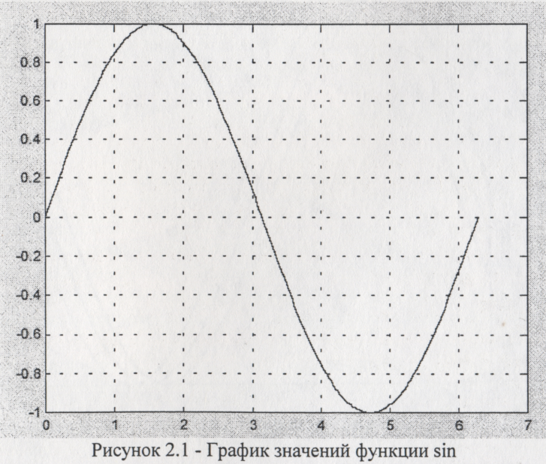

Вызов функции plot с многочисленными парами х-у создаст многочисленные графики. MATLAB автоматически присваивает каждому графику свой цвет (исключая случаи, когда это делает пользователь), что позволяет различать заданные наборы данных. Например, следующие три строки отображают график близких функций, и каждой кривой соответствует свой цвет:
у2 = sinft-.25);
у3 = sin(t-.5);
plot( t, у, t, у2, t, уЗ)
Возможно изменение цвета, стиля линий и маркеров, таких как знаки плюс или кружки, следующим образом
plot(x, у, 'цвет_стиль_маркер')
цвет_стиль_маркер что 1-, 2-, 3- символьная строка (заключенная в одинарные кавычки), составленная из типов цвета, стиля линий и маркеров:
- Символы, относящие к цвету: 'с', 'т', 'V', 'г', 'g', 'Ъ', 'w' и 'к'. Они обозначают голубой, малиновый, желтый, красный, зеленый, синий, белый и черный цвета соответственно.
- Символы, относящиеся к типу линий: ' - ' для сплошной,' —' для разрывной, ':' для пунктирной, '-.' для штрихпунктирной линий и ' none r ' для её отсутствия.
- Наиболее часто встречающиеся маркеры ' +', ' о ', ' * ' и 'л'.

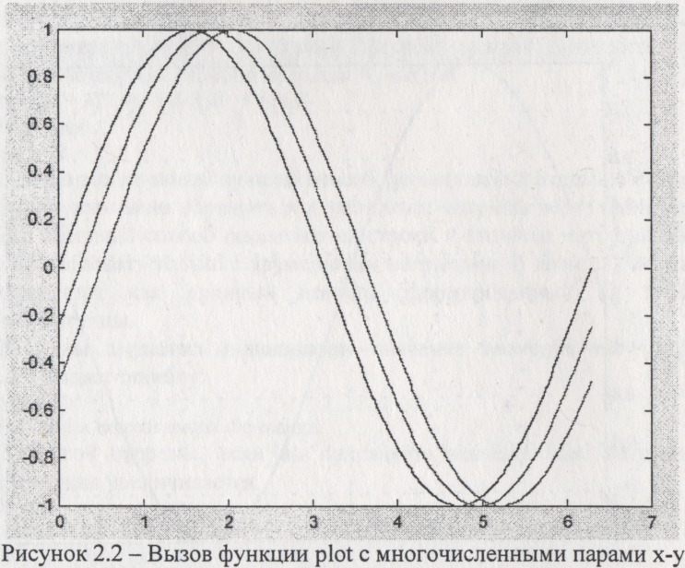

Например, с помощью выражения plot(x,y,'y:+') строится желтый пунктирный график, где также размещаются маркеры ' - ' в каждую точку данных. Если вы определяете только тип маркера, но не определяете тип стиля линий, то MATLAB выведет только маркеры.
Для отображения 3-мерных данных используются функции plot3, mesh, meshc, meshz, surface.
Пример:
[X,Y] = meshgrid(-3:.125:3);
Z = peaks(X,Y);
meshc(X,Y,Z);

Окна изображений
Функция plot автоматически открывает новое окно изображения (далее окно), если до того его не было на экране. Если же оно существует, то plot использует его по умолчанию. Для открытия нового окна и выбора его по умолчанию, наберите
figure
Для того чтобы сделать существующее окно текущим –
figure(n)
где n - номер в заголовке окна. В этом случае результаты всех последующих команд будут выводиться в это окно.
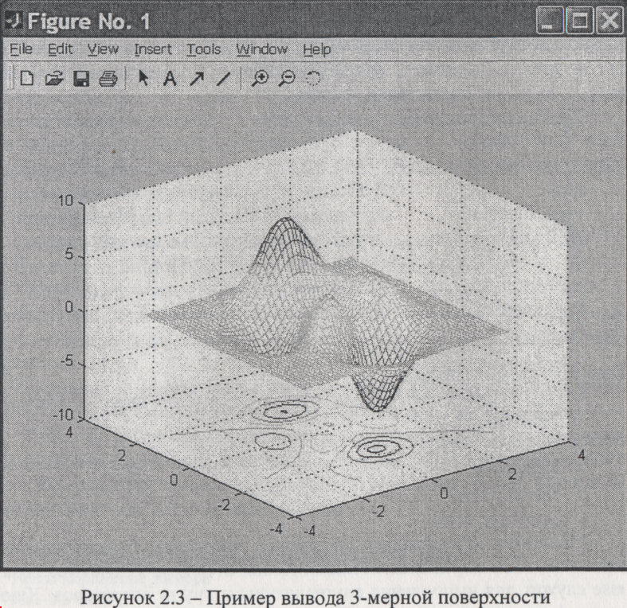
Среда MATLAB
Среда MATLAB включает в себя как совокупность переменных, созданных за время сеанса работы MATLAB, так и набор файлов, содержащих программы и данные, которые продолжают существовать между сеансами работы.

Рабочее пространство
Рабочее пространство - это область памяти, доступная из командной строки MATLAB. Две команды, who и whos, показывают текущее содержание рабочего пространства. Команда who выдает краткий список, а команда whos размер и используемую память.
Для удаления всех существующих переменных из рабочего пространства MATLAB, введите
Clear

Команда save

Команда save сохраняет содержание рабочего пространства в MАT- файл, который может быть прочитан командой had в последующих сеансах работы MATLAB. Например,
save August 17th
сохраняет содержание всего рабочего пространства в файле August 17tli.mat. Если нужно, вы можете сохранить только определенные переменные, указывая их имена после имени файла.
Обычно, переменные сохраняются в двоичном формате, который может быть быстро (и точно) прочитан MATLAB. Если же вы хотите использовать эти файлы вне MATLAB, вы можете указать другой формат.
-ascii Использует 8-значный текстовой формат,
-ascii –double Использует 16-значный текстовой формат,
-ascii –double -tabs Разделяет элементы массива табуляцией.
v4 Создает файл для MATLAB 4.
-append Добавляет данные в существующий МАТ-файл.
Загрузка переменных осуществляется командой load, совпадающей по формату с save.

Управление потоком команд
MATLAB имеет пять видов структур управления потоком команд:
- оператор if
- оператор switch
- циклы for
- циклы while
- оператор break
Оператор if вычисляет логическое выражение и выполняет группу операторов, если выражение истинно. Необязательные ключевые слова elseif и else служат для выполнения альтернативных групп операторов. Ключевое слово end, которое согласуется с if, завершает последнюю группу операторов.
Таким образом, все группы операторов заключены между четырех ключевых слов, без использования фигурных или обычных скобок. В общем виде конструкция выглядит так:
If условие_1
Группа_операторов_ 1
elseif условие_2
Группа_операторов_2
…………………………….
elseif условие_n
Группа_операторов_n
else
Группа_операторов_n+1
end
При этом выполняется первое истинное условие. Важно понять, как оператор отношения и оператор if работают с матрицами. Когда вы хотите узнать, равны ли две переменные, нужно использовать следующую конструкцию
ifA==B,...
Это правильный код MATLAB и он осуществляет то, что вы ожидаете, если А и В являются скалярами. Но когда А и В - матрицы, А == В не работает, если они не равны. Равенство матриц означает поэлементное равенство. Фактически, если А и В имеют различные размеры, MATLAB выдаст ошибку.
Правильный способ определения равенства между двумя переменными - это использование функции isequal
if isequal(A,B)...
При этом логический оператор "не" имеет вид: ~ (например ~А)
Логическое выражение "А не равно В" примет вид: А~=В
или - isequal(A,B)
Логические выражения "А и В" и "А или В" приводятся соответственно в виде: А&&В, А||В. Операторы "больше" и "меньше" - стандартные - > и <.
Некоторые функции могут быть полезны для матричного сравнения при использовании с оператором if, например: isequal, isempty, all, any.

Оператор switch выполняет группу операторов, базируясь на значении переменной или выражения. Ключевые слова case и otherwise разделяют эти группы. Выполняется только первый соответствующий случай. Необходимо использовать end для согласования с switch.
Общая структура конструкции представлена ниже:
switch выражение_выбора
case значение_1
Группа_операторов_ 1
case значение_2
Группа_операторов_2
……………………………………
case значение_n
Группа_операторов_n
otherwise
Группа_операторов_n+1
end

Замечание для программистов Си В отличие от языка Си, оператор switch в MATLAB не "проваливается". Если первый случай является истинным, другие случаи не выполняются. Таким образом, нет необходимости в использовании оператора break.

Цикл for повторяет группу операторов фиксированное, предопределенное число раз. Ключевое слово end ограничивает тело цикла.
for n = 1:100
r(n) = sqrt(n);
end
r
Точка с запятой после выражения в теле цикла предотвращает повторения вывода результатов на экран, а r после цикла выводит окончательный результат.

Цикл while повторяет группу операторов определенное число раз, пока выполняется логическое условие. Ключевое слово end очерчивает используемые операторы.
Ниже приведена полная программа, иллюстрирующая работу операторов while, if, else и end, которая использует метод деления отрезка пополам для нахождения нулей полинома
а = 0;
fa = -Inf;
b = 3;
fb = Inf;
while b-a > eps*b
x = (a+b)/2;
fx = x^3-2*x-5;
if sign(fx) == sign(fa)
a = x;
fa = fx;
else
b = x;
fb = fx;
end
end
x
Результатом будет корень полинома х³-2х-5
х =
2.09455148154233
Для оператора while верны те же предостережения относительно матричного сравнения, что и для оператора if. которые обсуждались ранее.

Оператор break позволяет досрочно выходить из циклов for или while. Во вложенных циклах break осуществляет выход только из самого внутреннего цикла.

Сценарии и функции

MATLAB - это мощный язык программирования, также как и интерактивная вычислительная среда. Файлы, которые содержат код на языке MATLAB, называются М-файлами. Вы создаете М-файлы, используя текстовой редактор, а затем используете их как любую функцию или команду MATLAB.
Существует два вида М-файлов
- Сценарии, которые не имеют входных и выходных аргументов. Они оперируют с данными из рабочего пространства.
- Функции, которые имеют входные и выходные аргументы. Они оперируют с локальными переменными.
Если вы являетесь новичком в MATLAB программировании, просто создавайте М-файлы, которые вы хотите использовать, в текущей директории. Если же вы разработали много М-файлов, вы захотите сгруппировать их в отдельные директории и персональные пакеты программ (toolboxes). Для этого вам необходимо добавить их маршрут поиска MATLAB.
Если вы повторяете имя функции, то MATLAB вызывают только ту, которая встречается первой.
Чтобы увидеть содержание М-файла, например, myfunction.m необходимо набрать: type myfunction
Когда вы вызываете сценарий, MATLAB просто вызывает команды, содержащиеся в файле. Сценарии могут оперировать существующими данными в рабочем пространстве или они могут сами создавать эти данные. Хотя сценарии не возвращают значений, все переменные, которые они создают, остаются в рабочем пространстве для использования в последующих вычислениях. В добавление к сказанному, сценарии могут осуществлять графический вывод, используя такие функции как plot.
Функции - это отдельные М-файлы, которые могут иметь входные параметры и возвращать выходные.
Имя М-файла и функции должно быть одним и тем же. Файл с функцией должен находиться в текущем каталоге. Функции работают с переменными в пределах их собственного рабочего пространства, отделенного от рабочего пространства, с которым вы оперируете в командной строке MATLAB.
Функции MATLAB могут работать с переменным числом аргументов. Внутри тела функции для этого анализируют две величины:
nargin – определяет реальное количество переданных внутрь функции аргументов;
nargout – определяет количество выходных аргументов функции.
В случае нескольких выходных параметров заголовок функции принимает вид:
function [res 1,…, resn]=имя_функции (par1, ..., parm)
При вызове функции переменные, которым присваивается значение результата указываются как элементы вектора:
[Y1, ..., Yп]=имя_функции (X1, Хт)

Пример. Текст файла proba.m с головной программой:

clear, clc
x=-10:5:10;
n=length(x)
[D,p]=crona_2(x,n); % вызов функ. crona_2
D,p % вывод на экран результатов

Текст файла crona_2.m

function [z,s]=crona_2(w,k)
z=w.^2;
s=3*k;

Глобальные переменные
Если вы хотите, чтобы более одной функции использовали отдельную копию переменной, просто объявите её как global во всех функциях. Делайте то же самое в командной строке, если вы хотите, чтобы основное рабочее пространство получило доступ к переменной. Определение global должно быть до самой переменной, используемой в функции. Хотя это не обязательно, использование больших букв для имени глобальной переменной поможет отличить их от других переменных.
Пример передачи данных между функцией и головной программой.

Текст файла primer.m с головной программой

clear,clc
global x n A
x=-10:5:10;
n=length(x)
A=[1 2 5;-1 8 4]
H=crona_3 % вызов функции с именем crona_3
crona_4 % вызовфункции с именем crona_4
n,A
Текст файла crona_3.m
function z=crona_3
global x % описываем только те переменные, которые будут использованы вданной функции
z=x;
Текст файла crona_4.m
function crona_4
global A n
A=A*n;
n=0;

